CÓMO HACER GRÁFICOS EN EXCEL

Un gráfico en Excel es una representación de valores numéricos que mejora la comprensión de los datos que se encuentran en nuestra hoja. Los gráficos son una excelente herramienta para resumir la información e identificar fácilmente cualquier tendencia en los datos.

**¿QUÉ ES UN GRÁFICO DE EXCEL?**

Los gráficos en Excel son objetos que podemos crear en el momento que lo necesitemos y que representan visualmente una o varias **series de datos** numéricos. Dependiendo el tipo de gráfico que utilicemos será la apariencia de cada una de las series. En la siguiente imagen puedes observar un gráfico de líneas con dos series de datos:

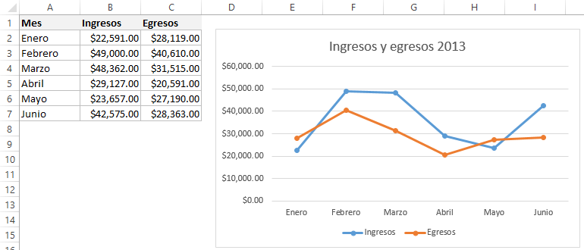

La información de cada serie está almacenada en una columna diferente. La línea azul representa los datos de la columna *Ingresos* y la línea roja los datos de la columna *Egresos (Gastos)*. Además, cada pequeño círculo sobre la línea representa el valor de cada una de las celdas en los datos. Es así como un gráfico está vinculado a la información contenida en una hoja de Excel y **si modificamos los datos, entonces el gráfico se actualizará automáticamente** para reflejar los cambios.

**PASOS PARA CREAR UN GRÁFICO EN EXCEL**

**Crear un gráfico en Excel** es tan sencillo como seguir los siguientes dos pasos:

1. Selecciona **una celda** que pertenezca al rango donde se encuentran los valores numéricos. No es necesario seleccionar nada más si queremos que aparezcan todos los datos de la tabla.
2. Una vez hecha la selección, ve a la ficha **Insertar > Gráficos** y haz clic sobre el botón del tipo de gráfico que deseas insertar y se mostrará un menú donde deberás seleccionar el gráfico deseado.

Por ejemplo, para crear el gráfico de líneas mostrado en la sección anterior pulsé el botón *Gráfico de líneas* y posteriormente seleccioné la opción *Línea con marcadores*.

Con estos simples pasos habrás aprendido **cómo hacer gráficos en Excel**. Tal vez la parte más complicada del proceso es saber elegir el gráfico adecuado para nuestros datos.

**SELECCIÓN DE DATOS PARA CREAR UN GRÁFICO**

Si nuestros datos se componen de varias columnas de las cuales solo queremos graficar una sola de ellas, entonces será necesario hacer la selección explícita de todos los datos a graficar. En la siguiente imagen puedes notar que he hecho la selección solo de la columna *Mes* y de la columna *Ingresos*:

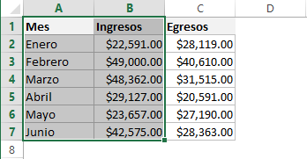

Después de hacer la selección anterior pulsaré el comando Insertar > Gráficos > Gráfico de líneas > Línea con marcadores y el resultado será el siguiente:

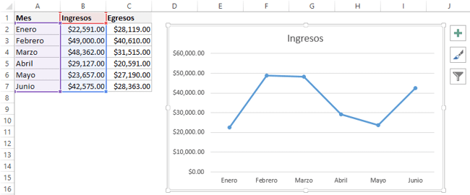

La primera columna será considerada como las categorías de los datos siempre y cuando dicha columna tenga datos de tipo texto.

**¿CÓMO SELECCIONAR COLUMNAS NO ADYACENTES?**

Si en lugar de graficar la columna *Ingresos* queremos graficar la columna *Egresos*, entonces debemos seleccionar ambas columnas utilizando la **tecla Ctrl** la cual nos permite elegir múltiples **rangos** que **no** son **adyacentes**. Después de seleccionar la primera columna pulsa la tecla Ctrl y haz la selección de la segunda columna:

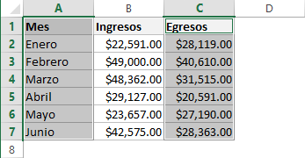

El resultado de la selección de datos anterior es una gráfica de la columna *Egresos*:

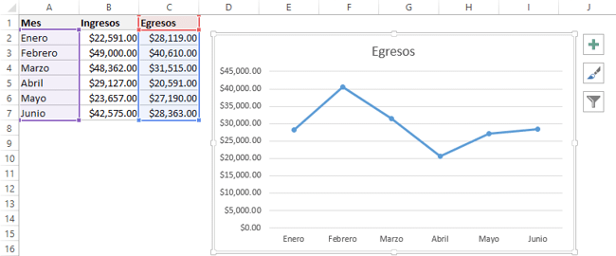

Es así como la selección de datos adecuada nos permite graficar la información deseada. Recuerda que si deseas graficar todo el rango de datos entonces es suficiente con seleccionar una sola celda dentro del rango.

**FICHA HERRAMIENTAS DE GRÁFICO**

Cuando seleccionamos el gráfico creado, haciendo clic sobre él, se mostrará una ficha contextual llamada *Herramientas de gráfico* la cual contendrá comandos agrupados en tres fichas:

* Diseño
* Presentación
* Formato

Como cualquier otra ficha contextual, al momento de quitar la selección del gráfico, la ficha Herramientas de gráfico se ocultará.

**CREAR HOJAS DE GRÁFICOS EN EXCEL**

De manera predeterminada los gráficos son colocados dentro de la hoja donde se encuentran los datos y decimos que son *gráficos incrustados* los cuales flotan sobre la hoja. Pero existe otra alternativa para los gráficos de Excel y es que podemos colocarlos en su propia hoja donde no existirá nada más que el gráfico mismo. Una razón para crear una hoja de gráfico es porque deseamos imprimir los gráficos de manera independiente y ocupando la totalidad de la hoja. Además, si tenemos múltiples gráficos en nuestro libro será buena idea colocar un gráfico en una hoja diferente para ubicarlos rápidamente.

Para crear una hoja de gráfico debes seleccionar el gráfico deseado y posteriormente ir a Herramientas de gráficos > Diseño > Ubicación > Mover gráfico. Al pulsar este botón se mostrará un cuadro de diálogo que nos permitirá crear una nueva hoja de gráfico permitiéndonos colocar el nombre que deseemos:

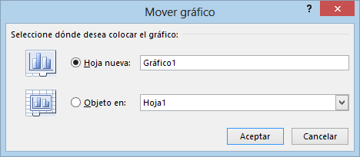

Al pulsar el botón Aceptar notarás que se inserta una nueva hoja en el libro y lo único que existirá en dicha hoja será el gráfico de Excel. Si quieres regresar al gráfico incrustado en la hoja debes seguir el procedimiento inverso seleccionando de nuevo el comando *Mover gráfico* pero en esta ocasión seleccionando la opción *Objeto en Hoja*.

Aprender **cómo hacer gráficos en Excel** es de suma importancia porque los gráficos nos ayudan a comprender de una mejor manera los datos contenidos en las celdas y darles el significado e interpretación correctos.

PARTES DE UN GRÁFICO EN EXCEL

Ya hemos visto lo sencillo que es crear gráficos en Excel, sin embargo, en más de una ocasión queremos modificar su apariencia para hacer que dicho gráfico se muestre de cierta manera por lo tanto es importante conocer las **partes de un gráfico en Excel**que podemos manipular.

Todos los tipos de gráficos tienen elementos en común, como el título del gráfico y los ejes. Algunos gráficos tienen más elementos que otros pero las partes de un gráfico de Excel que son más comunes son las que veremos a continuación.

**PARTES DE UN GRÁFICO EN EXCEL**

En la siguiente imagen puedes observar las **partes de un gráfico en Excel** y enseguida una breve descripción de cada una de ellas:

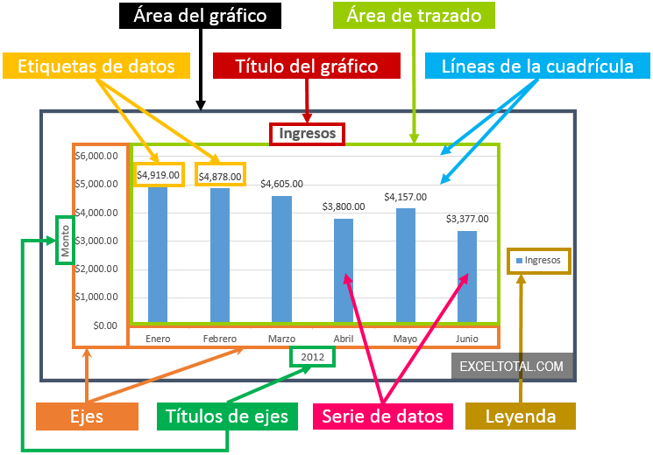

* **Área del gráfico**: El área del gráfico es el contenedor de todas las partes de un gráfico y podemos identificarlo fácilmente porque de manera predeterminada Excel coloca un borde alrededor de dicha área. Podemos dar formato al área del gráfico para cambiar el color del borde o del relleno e inclusive colocar esquinas redondeadas. En estricto sentido el área del gráfico no es un elemento del gráfico sino más bien el contenedor de todas las partes.
* **Área de trazado:**El área de trazado es especial porque es el área donde se dibuja el trazo de las series de datos, que es el elemento más importante de un gráfico. Es posible colocar algún color de relleno para resaltar dicha área y de cierta manera resaltar tanto las series de datos como las líneas de cuadrícula.
* **Título del gráfico:**A través del título del gráfico podemos dar una descripción general del tipo de información desplegada.
* **Ejes:**Los ejes son la referencia a través de la cual podemos medir y catalogar los datos mostrados en el gráfico. El eje horizontal generalmente contiene las categorías de los datos mientras que el eje vertical tendrá las medidas de los valores mostrados.
* **Títulos de ejes:**Cada eje puede tener un título que nos ayude a conocer la naturaleza de los ejes.
* **Líneas de cuadrícula:**Las líneas de cuadrícula son una ayuda visual que facilita relacionar cada valor de la serie de datos con la escala del eje vertical. Se llaman líneas de cuadrícula porque, para algunos gráficos, es posible mostrar tanto líneas horizontales como verticales formando así una cuadrícula sobre el área de trazado.
* **Serie de datos:**Son los elementos que representan gráficamente los datos y de acuerdo al tipo de gráfico elegido pueden ser barras, líneas, burbujas, etc.
* **Leyenda:**La leyenda es de mucha utilidad para identificar adecuadamente las series de datos en caso de tener más de una serie desplegada en el gráfico.
* **Etiquetas de datos:**A través de las etiquetas de datos podemos mostrar el valor numérico asociado a cada uno de los puntos de la serie de datos. Es posible modificar esta etiqueta para desplegar el nombre de la categoría o el nombre de la serie.

Estas son las **partes de un gráfico en Excel** que encontraremos en la mayoría de los gráficos y que podemos personalizar para tener la apariencia que necesitamos.

***FUENTE: www.exceltotal.com***